Záložka: stezka/cestička
Celou stránku koncipovat jako vždy do bublin dle oblasti stezek. Vždy do bubliny dát název oblasti a piktogram dané oblasti. Poté zadání i se stranami stezek a všech bodů. Poté úkol.
CO UMÍM A ZNÁM
- Postavím složitější papírový model
- KL3 - 25, KD3 - 17, ČŽ3 - 17

- Zkus letos před Vánoci někoho obdarovat papírovým modelem nejen s vánoční tematikou. Inspiruj se zde: vložit QRkód
+foto1

Můžeš také vyzkoušet složitější origami. Zkus podle našeho návodu poskládat kouzelného koníka, který se umí proměnit ve spoustu dalších věcí. Na nové možná přijdeš i sám...
origami

MŮJ DOMOV
- Obyčeje a zvyklosti se v průběhu let mění, vyvíjejí a přizpůsobují době. Popovídám si s babičkou, dědečkem anebo jiným podobně starým příbuzným o tom, jak se žilo v době, kdy jim bylo tolik, co teď mně...
- (KL3 - 48, KD3 - 43, ČŽ - 45)

- Popovídej si doma s mamkou, taťkou, babi, dědou či tetou a strejdou o tom, jak se slavily Vánoce, když byli malí. Oprašte jeden ze starých zvyků a vyzkoušejte ho o letošních Vánocích.

PŘÍRODA KOLEM NÁS
- Najdu několik zvířecích stop (okousané listy nebo šišky, dutiny ve stromě, myší stezky, otisky v blátě). Svá zjištění zapíšu do tabulky a zkusím pojmenovat, kterému zvířeti mohou patřit.
- (KL3 - 64, KD3 - 54, ČZ3 - 58).
- Doplň/dokresli tabulku o co nejvíce údajů, můžeš si ji ze Světýlka vystřihnout a plnit průběžně:
Místa v tabulce musí být hodně, zejména v kolonce komu patří a stopa, stopy jsou v měřítku, vlož je tak také

Datum objevu | Místo objevu | Stopa | Komu patří
 |  | 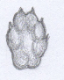 | Kuna  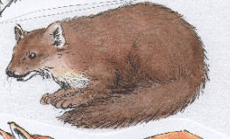
 |  |  | Pes
 |  | 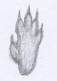 | Veverka  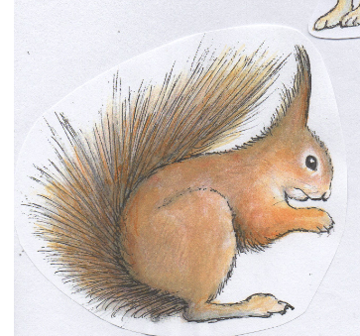
Zajíc
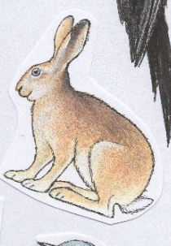
 |  | 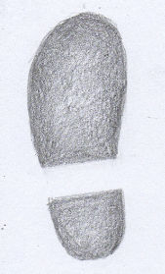 | člověk
 |  | 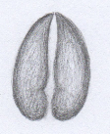 | Srna  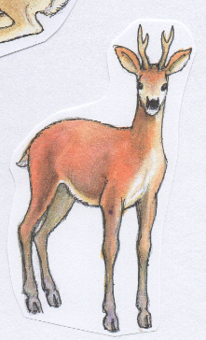
 |  | 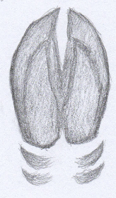 | Divoké prase  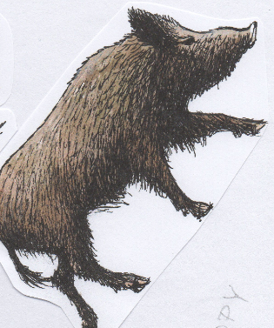

- TIP: vydej se ke krmelci či krmítku, zima přitahuje zvířata právě na místa, kde najdou potravu - proto by tvé hledání zde mělo být úspěšné

Připravila: Hopsinka, ilustrace: Oskar
Origami: www.origami.cz, František Grebeníček

